**GoPro anuncia dos nuevas cámaras: HERO13 Black y HERO. Además, lanza lentes intercambiables.**

* *La HERO13 Black cuenta con montaje de seguro magnético, GPS, capacidades de energía extendida y una serie de cuatro lentes HB intercambiables con detección automática para proporcionar configuraciones ideales para realizar tomas: Ultra Gran Angular, Macro con enfoque ajustable, Anamórfico para tomas tipo cine y Lentes con filtros ND con desenfoque de movimiento inteligente.*
* *Por otro lado, la nueva HERO pesa 86 gramos y es la HERO con pantalla más pequeña que existe, que combina la resolución Ultra-High 4K en una interfaz de usuario simplificada con la durabilidad característica de GoPro a un precio accesible.*
* *Aprovecha al máximo la línea GoPro 2024 con una suscripción GoPro.*

**México, 4 de septiembre de 2024.**Hoy, GoPro (NASDAQ: GPRO) anunció dos nuevas cámaras [GoPro](http://gopro.mx): la cámara de gama alta HERO13 Black a $8,499 pesos con lentes serie HB, y la HERO a $4,249 pesos, la cámara 4K más pequeña y simple. Cada cámara ofrece características nuevas y únicas que se basan en las tecnologías patentadas de GoPro, y que se han vuelto las favoritas de los usuarios.

“*Las dos nuevas cámaras GoPro de este año están inspiradas y construidas para la comunidad GoPro*”, afirmó Nicholas Woodman, fundador y CEO de GoPro. “*La HERO13 Black cuenta con cuatro nuevos accesorios de lentes intercambiables que la cámara detecta. Además, ajusta su configuración de forma automática para montaje con seguro magnético, GPS y una batería más potente que proporciona tiempos de funcionamiento más largos y rendimiento térmico mejorado. Y luego tenemos la HERO, la GoPro 4K más pequeña y ligera que existe, con una pantalla que conquistará a usuarios nuevos y experimentados con su diseño resistente, ultraligero y una calidad de imagen 4K impresionante*”.

[**HERO13 Black:**](https://drive.google.com/drive/folders/18iD6E8HyxozHHwc_R5TtMcGwZVd2H--z?usp=sharing) **rendimiento insignia excepcional**

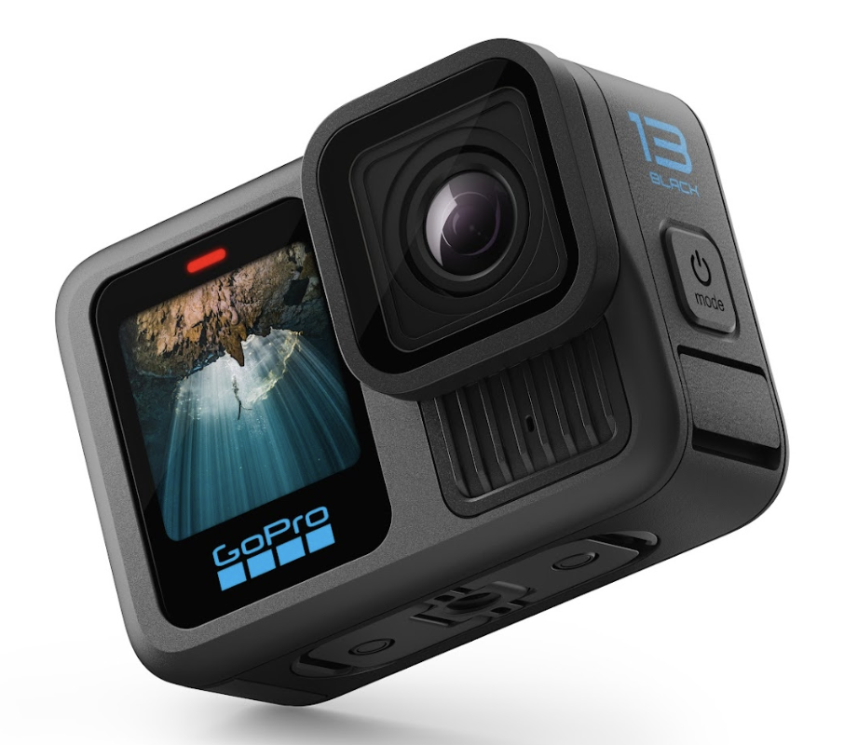

La [HERO13 Black](http://gopro.mx) es una poderosa combinación de tecnología de vanguardia e infinitas posibilidades creativas. Con un video que va más allá del mejor de su clase, de 60 fotogramas por segundo de 5.3K, con estabilización HyperSmooth galardonada con un premio Emmy y las características principales de GoPro, la HERO13 Black cuenta con lo siguiente:

* **Increíble cámara lenta de ráfaga de 13x**: Captura hasta 400 fotogramas por segundo en video de calidad HD de 720p, así como 5.3K a 120 fotogramas por segundo y 900p a 360 fotogramas por segundo.
* **Capacidad rediseñada un 10% superior,** **batería Enduro con mayor eficiencia de energía**: Extiende los tiempos de funcionamiento en todas las condiciones climáticas.
* **Montaje de seguro magnético, solo encaja y listo**: Une los adaptadores de montaje incorporados y las roscas de montaje 1/4-20 para montar tu HERO13 Black de tres maneras.
* **Tecnología wifi 6 más rápida**: Para velocidad de transferencia de contenido hasta un 40% más rápida.
* **Video HDR Hybrid Log Gamma (HLG) de nivel profesional**: Transmisión estándar de 10 bits y grabación de 2100 espacios de color y una gama de colores más amplia que solo HDR.
* **Sintonización de audio más personalizable**: Elige un sonido equilibrado y realista o una configuración de voz que mejora la claridad vocal, a la vez que conserva los sonidos ambientales de fondo.
* **GPS y etiquetas de rendimiento**: Seguimiento de la velocidad, la ruta, el terreno, la altitud y la fuerza g, y ayuda a etiquetar geográficamente en aplicaciones de administración de medios de terceros.
* Además, cuenta con más opciones de ajustes predeterminados personalizados, una mejora en la función QuikCapture y mucho más.

La HERO13 Black ($8,499 pesos), estará disponible para su preventa a partir de hoy en [gopro.mx](http://gopro.mx). El envío de pedidos en preventa y la disponibilidad en gopro.mx y en tiendas comenzará el 10 de septiembre.

[**Lentes**](https://drive.google.com/drive/folders/1o-DwVhmdwmK3te6qMxILMvhSPU2oA-KW?usp=drive_link) **Serie HB: la colección creativa más completa**

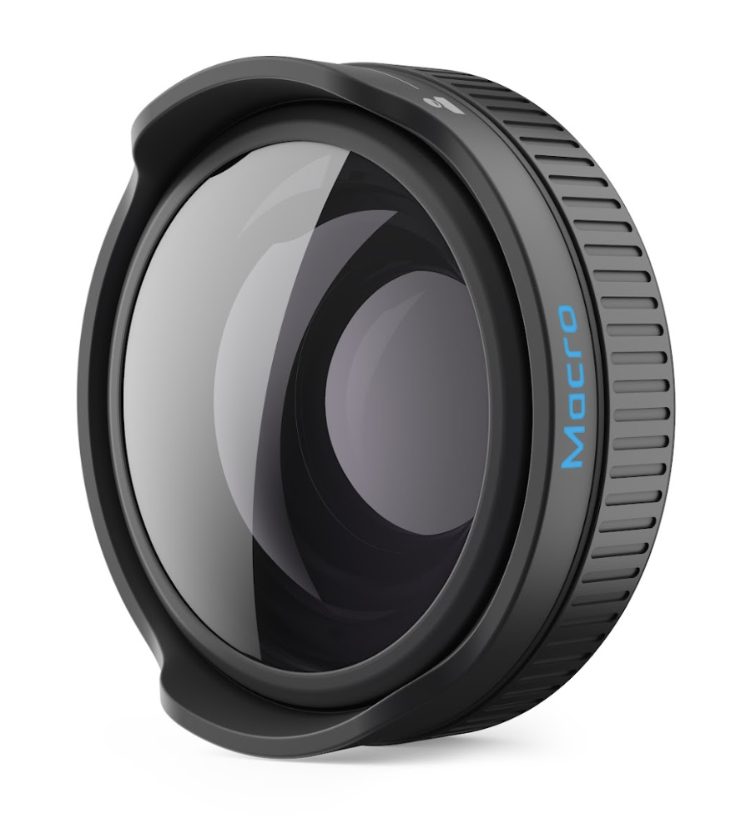

Los usuarios de la HERO13 Black pueden mejorar sus tomas creativas adquiriendo los nuevos e innovadores lentes de la serie HERO Black (HB). La HERO13 Black detecta automáticamente cada lente para proporcionar opciones de configuración óptimas según el tipo de lente y el entorno.

Los cuatro lentes de la serie HB son los únicos lentes compatibles con la estabilización HyperSmooth patentada de GoPro y son resistentes al agua y a los rayones con revestimientos hidrofóbicos.

* **Lente Ultra Gran Angular:** Transforma la HERO13 Black en la cámara de punto de vista definitiva capturando más en cada toma con un campo de visión de 177° y una nueva relación de aspecto de 1:1, lo que te ofrece más campo de visión y la libertad de recortar tus contenidos a una pantalla panorámica de 16:9 o en una vertical de 9:16, sin importar cómo esté montada la cámara. Además, este lente maximiza el rendimiento de HyperSmooth para lograr una estabilización de video en la cámara de bloqueo del horizonte de 360º con resolución de hasta 4K a 60 fps.
* **Lente Macro:** Amplía las posibilidades creativas con enfoque ajustable en objetos en la distancia y objetos que pueden estar hasta cuatro veces más cerca que el lente GoPro estándar. El anillo de enfoque ajustable te permite cambiar de forma manual la distancia de enfoque desde una distancia de hasta 11 cm.
* **Lente Anamórfico:** Captura contenido artístico de angular ultra amplio con menos distorsión que las perspectivas de gran angular tradicionales en una relación de aspecto dramático de 21:9, tal como se ve en los largometrajes. Los destellos del lente cinematográfico aumentan el carácter profesional del contenido, mientras que la capacidad para “descomprimir” de la cámara facilita la captura, la revisión y la edición de contenido anamórfico sin flujos de trabajo de posproducción intensivos.
* **Set de cuatro filtros ND:** Crea fácilmente un desenfoque de movimiento cinematográfico en tus tomas con los filtros de densidad neutra (ND) de la serie HB en ND4/ND8/ND16/ND32. Simplemente coloca un lente y tu HERO13 Black lo detectará automáticamente, cambia al modo automático de video cinematográfico y marca la mejor configuración según tu entorno.

El Lente Ultra Gran Angular, el Lente Macro y el Set de cuatro filtros ND se venden por separado de la HERO13 Black y ya están disponibles en preventa en [GoPro.mx](http://gopro.mx). El envío de los pedidos en preventa y la disponibilidad en tiendas comenzará a finales de septiembre para el Lente Ultra Gran Angular y el Set de cuatro filtros ND; y en noviembre para el Lente Macro. El Lente Anamórfico estará disponible en 2025.

**Captura más tiempo con las soluciones de energía rediseñadas**

Una batería Enduro de 1900 mAh con una capacidad un 10% mayor se combina con una eficiencia de energía mejorada y una carcasa de batería rediseñada para proporcionar tiempos de funcionamiento más largos en todas las condiciones. La HERO13 Black proporciona 1.5 horas de grabación continua en los ajustes de resolución más alta 4K a 30 fps y 5.3K a 30 fps, asimismo más de 2.5 horas de grabación continua en calidad HD 1080p a 30 fps.

Sube el nivel de la energía para todo tipo de clima agregando el Kit de cable de alimentación y puerta magnética [**Contacto**](https://drive.google.com/drive/folders/13MqXd37F14tKopTnlnKsn_nZwOVtSUIV?usp=drive_link). Este accesorio de extensión de energía se conecta magnéticamente a una puerta lateral especialmente diseñada para la HERO13 Black, que permite una manera rápida, sencilla y a prueba de agua de conectar una fuente de energía externa.

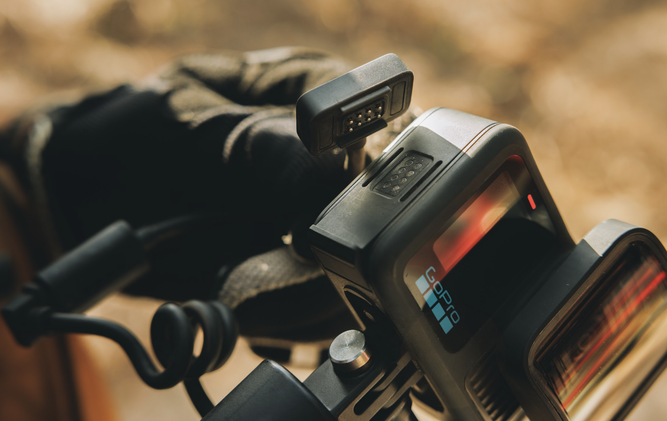

**Más opciones de montaje**

**Magneto**, el nuevo seguro magnético y los **montajes de articulación esférica,** presentan la manera más rápida de cambiar tu HERO13 Black entre diversos montajes. Son compatibles con todos los montajes GoPro existentes y utilizan un rápido sistema de doble mecanismo de sujeción para asegurar la cámara. Solo tienes que apretarlo para liberar la cámara y cambiar el soporte o girarla 180° para cambiar la perspectiva.

Los usuarios de la HERO13 Black también pueden montar su cámara con los adaptadores de montaje integrados para la opción de montaje más segura y de bajo perfil, y los hilos de montaje de 1/4-20 para usar con trípodes y accesorios de cámara profesional estándar.

[**HERO**](https://drive.google.com/drive/folders/1FMxmBfkr3G9QA1qtrwsZcoVTnx6rEDcw?usp=drive_link)**: Pequeña por diseño, GoPro por naturaleza**

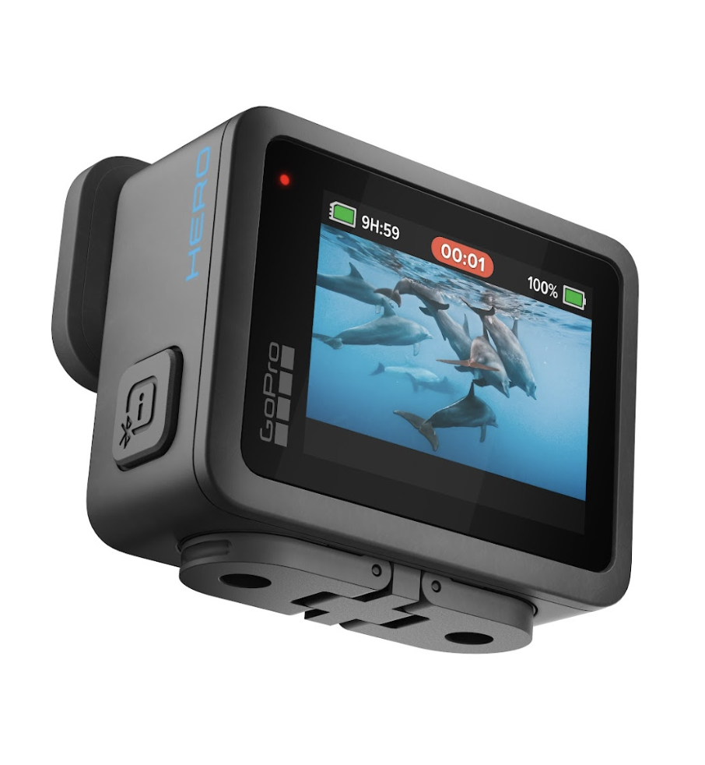

La HERO es la cámara 4K con pantalla más pequeña, ligera, simple de usar y de menor costo que haya existido. Cuenta con:

* **Diseño ultracompacto, solo pesa 86g:** Con adaptadores de montaje integrados e incluidos, la HERO tiene un 35% menos de volumen y un 46% menos de masa que la HERO13 Black.
* **Resistente y sumergible hasta 5m:** Completamente sumergible y fabricada con la legendaria durabilidad de GoPro, la HERO está lista para capturar la diversión, ya sea que estés en el lodo, el agua, la nieve o simplemente explorando una nueva ciudad.
* **Pantalla táctil intuitiva y control de un solo botón:** usa la pantalla LCD de la HERO para encuadrar tus tomas a la perfección y simplemente desliza o presiona el botón de modo para intercambiar modos. Cuando estés listo, presiona el botón obturador para comenzar a capturar.
* **Increíble calidad de imagen** **y cámara lenta 2x:** Captura en video Ultra HD 4K y HD 1080p, fotos de 12 MP o disminuye la velocidad con 2.7K 60 fotogramas por segundo. También puedes obtener extracción de fotogramas de 8 MP desde tus videos 4K usando la aplicación Quik.
* **Relación de aspecto de 16:9:** Ofrece video horizontal optimizado para YouTube.
* **Estabilización de video HyperSmooth con la Aplicación Quik:** La aplicación GoPro Quik utiliza la estabilización de video HyperSmooth para eliminar automáticamente las vibraciones de tu contenido.
* **Batería Enduro de larga duración:** La HERO puede grabar de forma continua durante 60 minutos con la configuración de video más alta con una sola carga.**

La HERO ($4,249 pesos) está disponible para su preventa desde hoy en [gopro.mx](http://gopro.mx). El envío de los pedidos en preventa y la disponibilidad en tiendas y en gopro.mx comenzará el 22 de septiembre.

**Aplicación GoPro Quik**

Tanto la HERO13 Black como la HERO son compatibles con la aplicación Quik para tener los siguientes beneficios de suscriptores de GoPro:

* **Videos destacados que se envían automáticamente a tu teléfono:** Solo tienes que conectar tu GoPro cuando estés conectado a tu red wifi. Mientras se está cargando, tu contenido se sube automáticamente en la nube y se utiliza para hacer un video destacado completo con efectos y música sincronizados. Los videos se envían automáticamente a tu teléfono, listos para compartirlos.
* **Edita tus tomas con la aplicación GoPro Quik:** Accede a una variedad de herramientas fáciles de usar que te permiten editar tu contenido como un profesional. Puedes editar los videos destacados creados por la aplicación o hacer tus propios videos desde cero. También puedes hacer zoom, recortar, añadir filtros, música, superposiciones de datos, y mucho más con tu material.
* **Transferencia sencilla y copia de seguridad ilimitada en la nube:** Transferir fotos y videos a tu teléfono a través de la aplicación Quik es muy sencillo con la carga inalámbrica. También hay almacenamiento ilimitado en la nube con carga automática sencilla. Solo tienes que conectar tu cámara cuando estés en la red wifi de tu casa y la cámara GoPro hará lo demás.

Los clientes de GoPro pueden desbloquear lo anterior con las [suscripciones de GoPro](https://gopro.com/shop/subscriptions) Premium ($489 pesos MXN para suscriptores nuevos y por $979 pesos MXN al año después de la renovación) o Premium+ ($979 pesos MXN para los suscriptores de GoPro existentes y por $1,999 pesos MXN al año para los nuevos suscriptores y después de la renovación), disponibles en la aplicación Quik o en GoPro.com.

Para obtener más información sobre la nueva gama de cámaras y accesorios, descargar la aplicación GoPro Quik o comprar una suscripción GoPro, visita [GoPro.mx](http://gopro.mx/).

—-

**Acerca de GoPro, Inc. (NASDAQ: GPRO)**

GoPro ayuda a capturar y compartir el mundo de forma emocionante y envolvente.

GoPro ha sido reconocido como un empleador ideal tanto por [*Outside Magazine*](https://www.outsideonline.com/culture/essays-culture/best-places-to-work-2023/) como por [*U.S. News & World Report*](https://money.usnews.com/careers/companies/rankings?src=usn_pr) por estar entre los mejores lugares para trabajar. Puedes encontrar puestos vacantes en nuestra [página de empleos](https://jobs.gopro.com/?lang=en-us#/). Para obtener más información, visita [GoPro.com](https://gopro.com/en/us/).

Conéctate con GoPro a través de [Facebook](https://www.facebook.com/GoProMex/?locale=es_LA), [Instagram](https://www.instagram.com/gopromx/), [LinkedIn](https://www.linkedin.com/company/gopro_3), [TikTok](https://www.tiktok.com/@gopromx), [X](https://twitter.com/GoPro), [YouTube](https://www.youtube.com/c/GoPro/) y el blog de GoPro, [The Current](https://gopro.com/en/us/news). Los clientes de GoPro pueden enviar sus fotos y videos a [GoPro Awards](https://gopro.com/en/us/awards) para tener la oportunidad de aparecer en los canales de redes sociales de GoPro y optar por [recompensas en equipo GoPro y dinero en efectivo](https://drive.google.com/file/d/1t9nQwZDJIlz2IWTsFk38KkxeYzSCPXr5/view?usp=sharing). Los miembros de la prensa pueden acceder a logotipos e imágenes oficiales en nuestro [portal de prensa](https://brand.gopro.com/auth/?referer=/).

GoPro, HERO y sus logotipos respectivos son marcas comerciales o marcas comerciales registradas de GoPro, Inc. en Estados Unidos y otros países.

—-

* Autonomía medida a una temperatura de 25 °C con una velocidad del viento de 0,6 m/s con el Lente digital gran angular; conexiones inalámbricas, Bluetooth e HyperSmooth activados; pantallas LCD delantera y trasera encendidas con un protector de pantalla de 1 minuto; control por voz y GPS desactivados.

** Autonomía medida a una temperatura de 25 °C con velocidades del viento de 0, 0,6 y 2,5 m/s.

Este comunicado de prensa puede contener proyecciones u otras declaraciones prospectivas dentro del significado de la Sección 27A de la Ley de Reforma de Litigios sobre Valores Privados. Las palabras como “anticipar”, “creer”, “estimar”, “esperar”, “quiere”, “debería”, “hará” y “planificar” y las variaciones de estos términos o el negativo de estos términos y expresiones similares tienen como objetivo identificar estas declaraciones prospectivas. Las declaraciones prospectivas en este comunicado de prensa pueden incluir, entre otras, declaraciones relacionadas con nuestras expectativas de lanzamiento de nuestros productos, cronograma de lanzamiento, disponibilidad de producto y demanda del consumidor para nuestros productos. Estas declaraciones implican riesgos e incertidumbres, y los eventos o resultados reales pueden tener diferencias significativas. Entre los factores importantes que podrían hacer que los resultados reales difieran significativamente de aquellos en las declaraciones prospectivas, se incluye demoras o problemas con el lanzamiento de nuestros productos, la incapacidad de lograr nuestro crecimiento de ingresos o rentabilidad en el futuro, y si se logra el crecimiento o rentabilidad de los ingresos, la incapacidad de mantenerlos; el hecho de que una recesión económica o incertidumbre económica en nuestros principales mercados estadounidenses y mercados internacionales, la inflación; el hecho de que nuestro objetivo de aumentar los ingresos y ser rentables depende de nuestra capacidad de aumentar las ventas de nuestro negocio directo al consumidor y de nuestros socios y distribuidores minoristas; nuestra capacidad de adquirir y retener suscriptores; nuestra confianza en los proveedores externos, algunos de los cuales son proveedores únicos, en proporcionar servicios y componentes para nuestros productos que pueden verse afectados por las interrupciones del servicio que pueden llevar a demoras en la entrega de productos debido a los efectos de conflictos globales y problemas geopolíticos tales como los conflictos en curso en Oriente Medio, Ucrania o las relaciones entre China y Taiwán; nuestra capacidad de mantener el valor y la reputación de nuestra marca y proteger nuestra propiedad intelectual; el riesgo de que nuestras ventas se encuentren por debajo de nuestras previsiones, especialmente durante la temporada de fiestas; el riesgo de que no podamos gestionar con éxito las presentaciones de productos, las transiciones de productos, los precios de productos y el marketing; el hecho de que una pequeña cantidad de minoristas y distribuidores representan una parte sustancial de nuestros ingresos y nuestro nivel de negocios con ellos podría reducirse significativamente; el impacto de la competencia en nuestra cuota de mercado, ingresos y rentabilidad; el hecho de que podamos experimentar una fluctuación en los ingresos, gastos y rentabilidad en el futuro; el riesgo de que nos enfrentemos a problemas con nuestro sistema de distribución; la amenaza de una violación de seguridad u otra interrupción, incluidos los ciberataques; la preocupación de que nuestros derechos de propiedad intelectual y de propiedad no protejan adecuadamente nuestros productos y servicios; y otros factores detallados en la sección Factores de Riesgo de nuestro Informe Anual en el Formulario 10-K para el año finalizado el 31 de diciembre de 2023, que se encuentra en el archivo de la Comisión de Bolsa y Valores (SEC), y según se actualizó en las presentaciones de la SEC, incluido el Informe trimestral en el Formulario 10-Q para el trimestre finalizado el 30 de junio de 2024. Estas declaraciones prospectivas serán efectivas solo a partir de la fecha presente o a partir de la fecha indicada en el presente documento. GoPro renuncia a cualquier obligación de actualizar estas declaraciones prospectivas.